REQUERIMENTO Nº. _______ /2017

O vereador que a esta subscreve, no uso das prerrogativas que lhes são conferidas pelo Regimento Interno da Câmara Municipal, requer, ouvida a casa e após os tramites regimentais, na pessoa do Exmo. Prefeito Municipal, Leone Maciel Fonseca, providências junto a secretaria competente, seja verificado a possibilidade de se criar uma faixa adicional ou ponto de embarque e desembarque nas proximidades da Praça Tiradentes, para atender aos pais e alunos do Colégio Franciscano Regina Pacis.

JUSTIFICATIVA

O Colégio Regina Pacis, tradicional escola do Município de Sete Lagoas, está localizada na Praça Tiradentes, no centro da cidade. Por não haver local de embarque e desembarque de alunos, os pais são obrigados a parar em fila dupla e até mesmo interditar temporariamente o trânsito para deixarem ou buscarem seus filhos no colégio. Tal situação tem ocasionado, além de complicações no trânsito, nos horários de chegada e saída, aplicação de penalidades de toda ordem aos condutores por meio da guarda civil municipal, que cumpre seu papel fiscalizador. Não se busca com este requerimento justificar infrações de trânsito, mas é dever do município fornecer estrutura adequada aos munícipes para realizarem suas atividades mais rotineiras.

Sala das Sessões 13 de novembro de 2017.

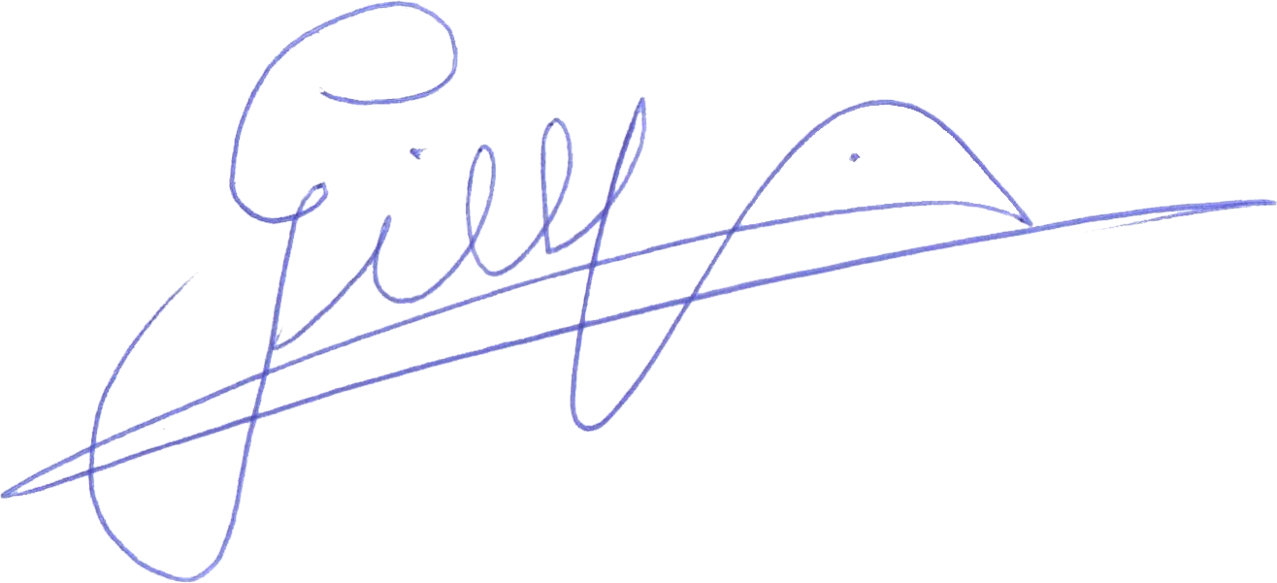
GILBERTO PEREIRA DA SILVA

VEREADOR/ PMDB

